Информационная система геопространственного обеспечения государственного управления Камчатского края «Инфраструктура пространственных данных Камчатского края»

Дополнение к руководству пользователя
по работе с Подсистемой
«Сельское хозяйство»

Петропавловск-Камчатский 2014

Оглавление
1. Общее описание подсистемы 3
2. Векторная база данных пахотных земель, сенокосов и пастбищ, связанная с реестром сельхозтоваропроизводителей 4
3. Реестр сельхозтоваропроизводителей. 4
4. Реестр пахотных земельных участков и участков, отведенных под сенокосы и пастбища. 5
5. База данных оперативных, производственно-экономических и других целевых показателей деятельности Министерства сельского хозяйства Камчатского края в разрезе МО и сельсхозтоваропроизводителей. 6

Общее описание подсистемы
Подсистема «Сельское хозяйство» (далее, Подсистема) включает следующие геоинформационные массивы данных:
Векторная база данных пахотных земель, сенокосов и пастбищ, связанная с реестром сельхозтоваропроизводителей.
Реестр сельсхозтоваропроизводителей, осуществляющих свою производственную деятельность в муниципальных образованиях (далее, МО).
Реестр пахотных земельных участков и участков, отведенных под сенокосы и пастбища.
База данных оперативных, производственно-экономических и других целевых показателей деятельности Министерства сельского хозяйства Камчатского края в разрезе МО и сельсхозтоваропроизводителей.

- Векторная база данных пахотных земель, сенокосов и пастбищ, связанная с реестром сельхозтоваропроизводителей.

Сформированы векторные слои в границах пахотных земель 7 МО и векторные слои в границах сенокосов и пастбищ 4 МО. Формирование слоев производилось на основании данных ДЗЗ.

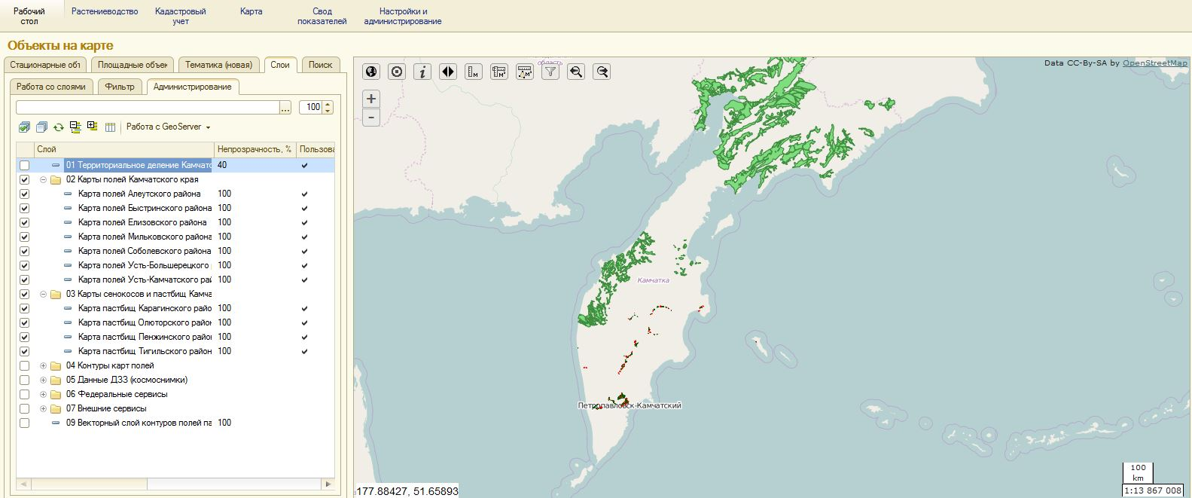

Реестр сельхозтоваропроизводителей.
В Подсистеме сформирован Реестр сельхозтоваропроизводителей по МО. На векторной карте условными знаками отображается расположение юридических адресов. Сельхозтоваропроизводители разделены на группы «КФХ» и «Сельскохозяйственные организаций». Каждая из групп отображается отдельным условным знаком на карте.
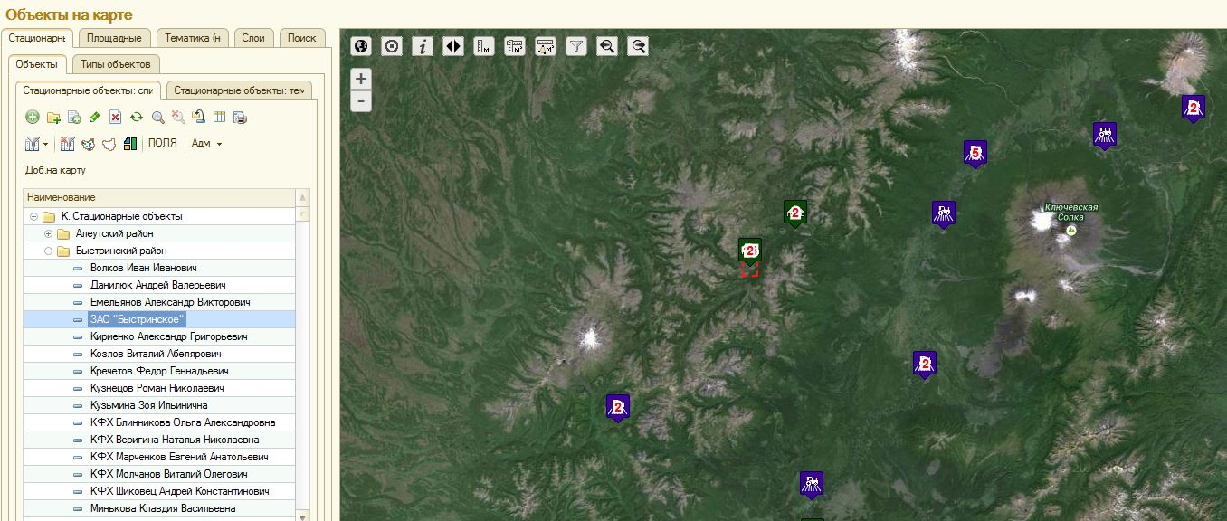
По каждому объекту сельхозтоваропроизводителя доступна информационная карточка, содержащая контактную информацию с возможностью ввода информации по различным показателям и прикреплением электронных документов.
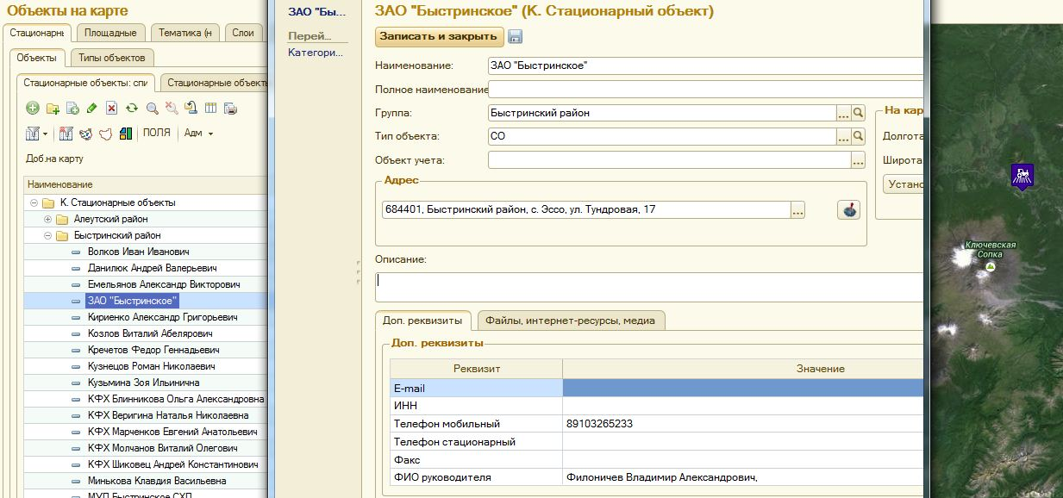

Реестр пахотные земельных участков и участков, отведенных под сенокосы и пастбища.
В Подсистеме сформирован Реестр пахотных участков и участков, отведенных под сенокосы и пастбища. По каждому участку рассчитана площадь по данным ДЗЗ и в целом по МО.
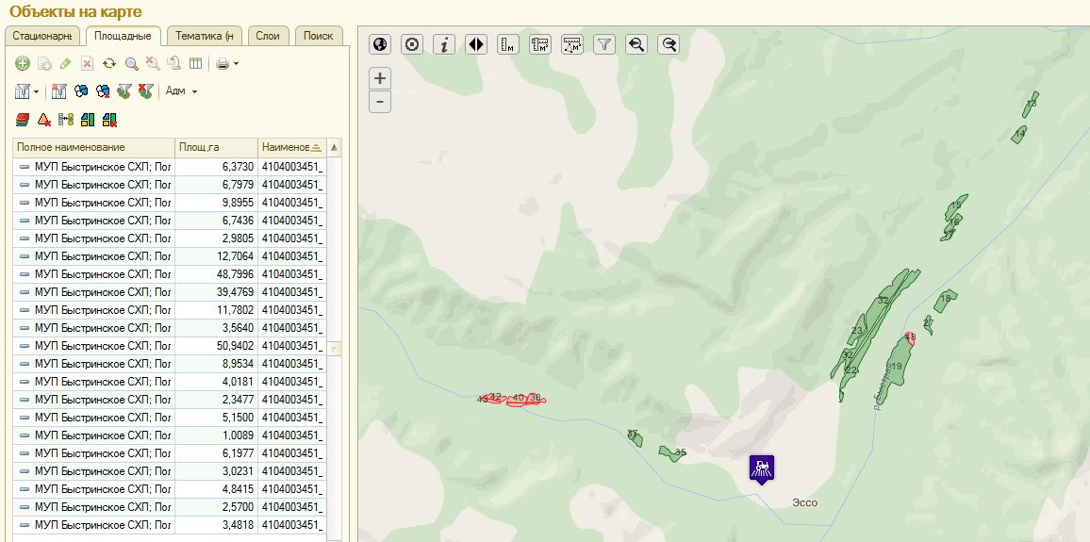
Пахотные земли на векторной карте, по которым специалистами МО были установлены землепользователи, были привязаны к соответствующим объектам в реестре сельхозтоваропроизводителей. Доступен просмотр полей на карте, на которых отдельный землепользователь осуществляет свою производственную деятельность.
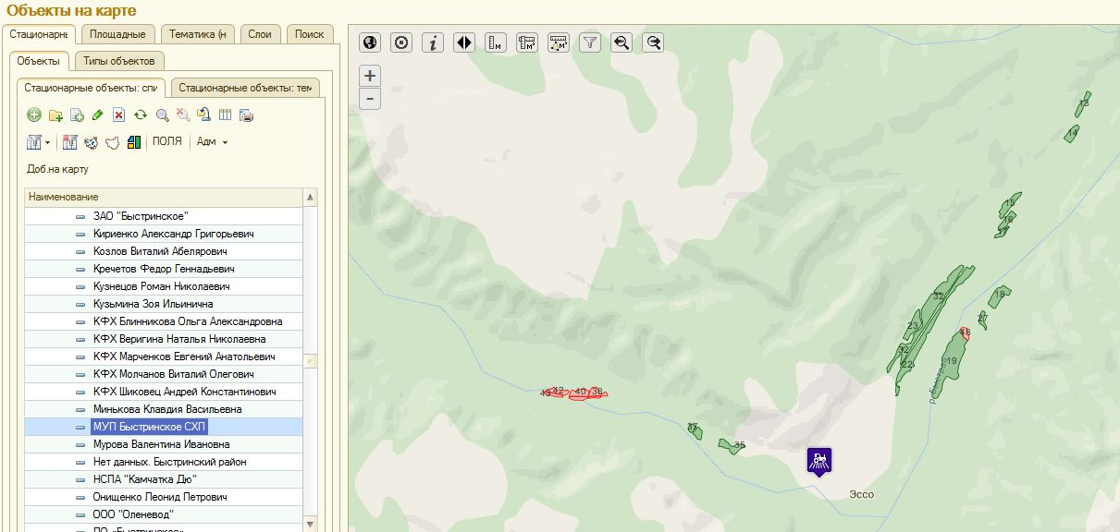

База данных оперативных, производственно-экономических и других целевых показателей деятельности Министерства сельского хозяйства Камчатского края в разрезе МО сельсхозтоваропроизводителей.
Сформирована база данных в разрезах сельскозтоваропроизводителей и МО содержащая показатели из системы «Свод АПК».
Получение паспорта землепользователя, содержащий показатели из системы «Свод АПК».
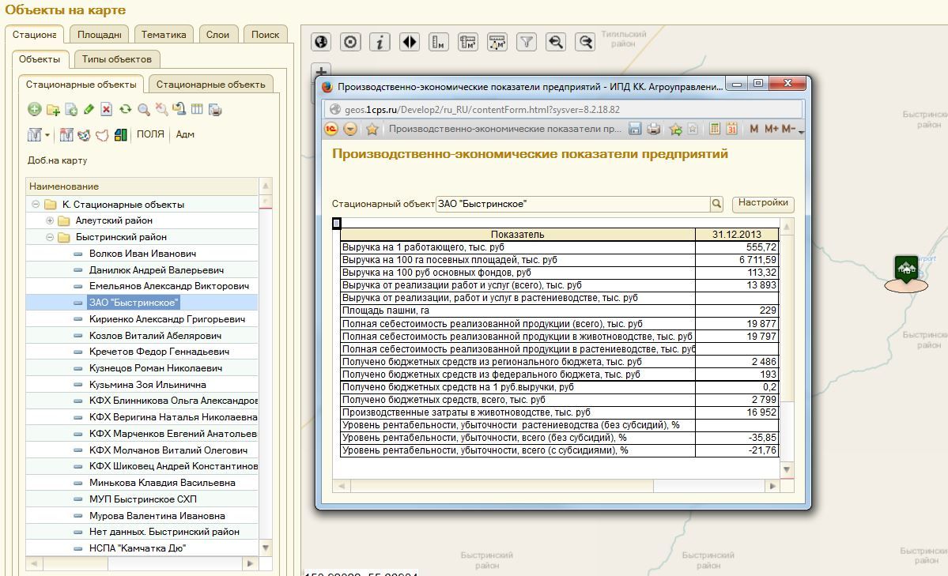
По показателям из системы «Свод АПК» формируются тематические карты в виде условных знаков. Каждому показателю определена легенда в диапазонах значений.
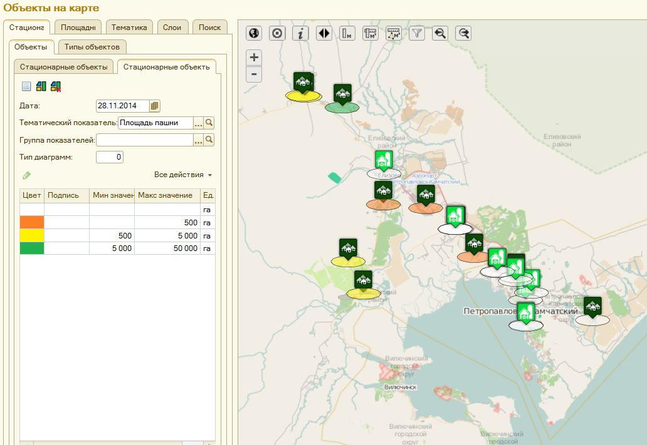

Формирование тематических карт в контурах МО по показателям из системы «Свод АПК».
